**Smart Factory**

Team : BLACK CHICKEN

임진수 : jansu1231@naver.com

010-6799-9332

이준 : jun6539@naver.com

010-2004-6539

김준섭 : js369963@naver.com

010-3800-7038

류재용 : jaeyong03@naver.com

010-9291-3798

**목차**

1. **선정 및 개발 목적 ((Objective) 3**
2. **기술 동향 (Tech-trend) 4**
3. **개발 일정 (Gantt chart) 5**
4. **개발 내용 (Contents) 6**

**4-1순서도 (Flow chart) 6**

**4-2회로도 (Circuit) 7**

**4-3 Parts List (Core) 8**

**4-3-1서보 모터 (Servo) 8**

**4-3-2스텝 모터 (Stepper) 9**

**4-4 I2C 통신 10**

**4-5 User Interface 11**

**4-5-1모바일 환경 구성 11**

**4-6소스 코드 12**

**4-6-1 아두이노 12**

**4-6-2 라즈베리파이 13**

1. **역할분담 (Role) 14**
2. **후기 & 보완점 (Epilogue) 15**
3. **참고자료, 문헌 (Reference) 16**

**선정 및 개발 목적 (Objective)**

오늘날 우리는 멀게만 여겨졌던 과거의 예상과는 다르게 많은 것들이 달라진 세상을 살고있다. 우리의 생활패턴이 팬데믹이 아닌 다른 물결이었다면 이보다도 빠르게 바뀔 수 있었을까?

택배기사들은 코로나시대에 가장 바쁜 사람들이었다. 비극적이게도 2020년에 과로사한 택배기사들은 두 자리를 기록했고 동이 트기 전 출근해서 늦은 밤에 퇴근한다. 인터넷 기사들을 보면 하루 근무 평균 14시간에 분류작업은 5~6시간을 차지하지만 무급이다.

코로나19가 유행하는 2020년부터, 물류량은 계속 증가해왔고 전염병은 계속 퍼져나갔다. 확진자가 다녀간 장소는 폐쇄되고 사람들은 격리되며 그 손실은 사람이 많이 모일수록 거대해져 갔다. 이는 곧 기계화, 자동화의 필요성으로 이어질 것으로 보인다.

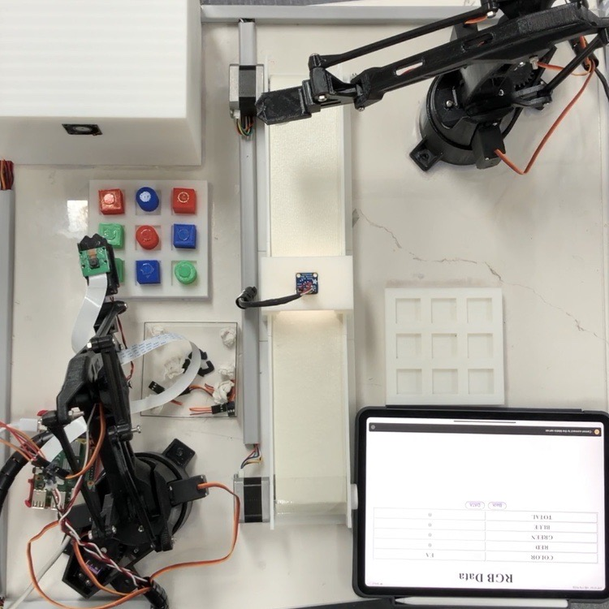

**기술동향 (Trend)**

세계적으로 경제침체는 계속해서 이어져왔고, 코로나사태까지 불을 지피면서 국내경제에도 막대한 타격을 주었다. 특히 생산에서 자동화가 이루어지지 못한 분야의 영향은 더욱 크게 나타났는데 사회적 거리두기까지 가세하면서 많은 문제들이 생겨났다.

개발목적에도 서술한 것처럼 택배업계는 일감은 늘었지만, 업무의 자동화 속도와 법규의 문제로 늦어져 사회적으로 이야깃거리가 되었다. 대기업과 자동화 공정 적용이 쉬운 업계는 이미 자동화가 많이 적용되어 있지만, 그런 대규모의 공업시설적인 자동화가 아닌 일상생활에서도 친숙하게 자동화를 접목하는 것에 의의를 둔다면 우리 일상이 좀더 효율적인 과정이 될 수 있지 않을까.

IoT 분야에서는 가전제품 개개 품목의 기능과 효율은 지금까지 비약적인 발전을 이루어 왔지만 제조사가 다 다르다 보니 IoT분야에서 통합이 어려운 것이 사실이었다. 최근에야 통합을 위한 노력들이 이루어지고 있는데, 일례로 2019년에는 애플과 구글 아마존등 세계유수의 많은 기업들이 참여하는 보안연결표준 ‘매터’가 있다.

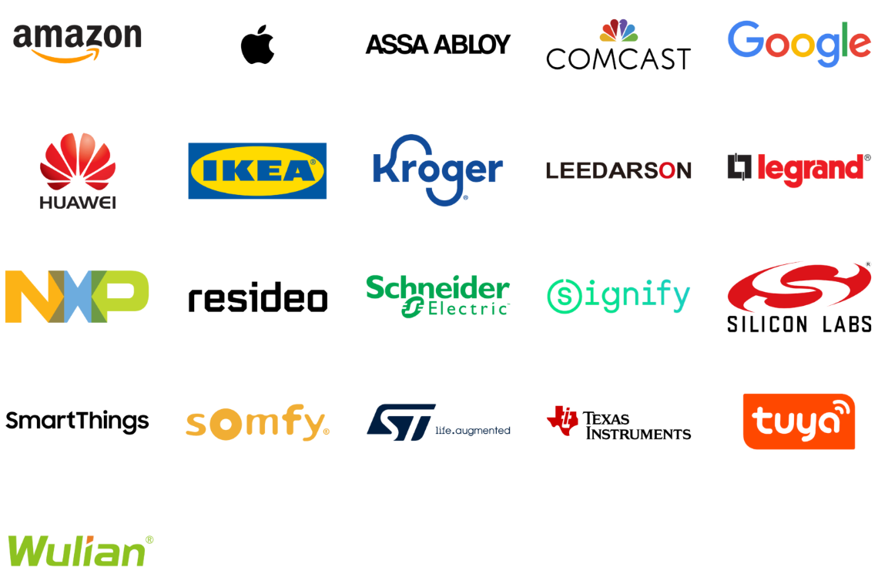

<http://www.inews24.com/view/1366550>

<https://buildwithmatter.com/>

**개발 일정 (Gantt chart)**

Schedules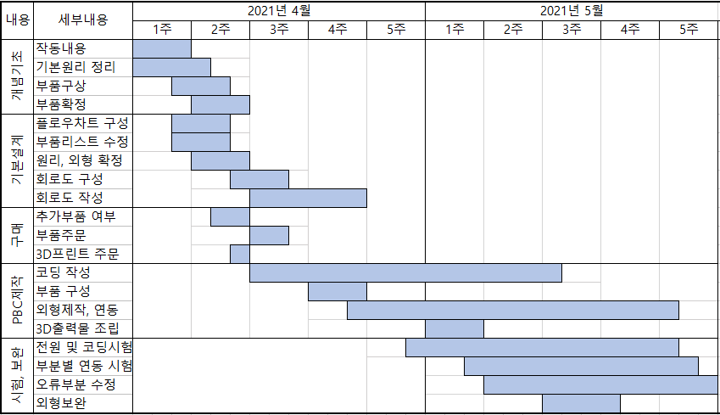

**개발 내용 (Contents)**

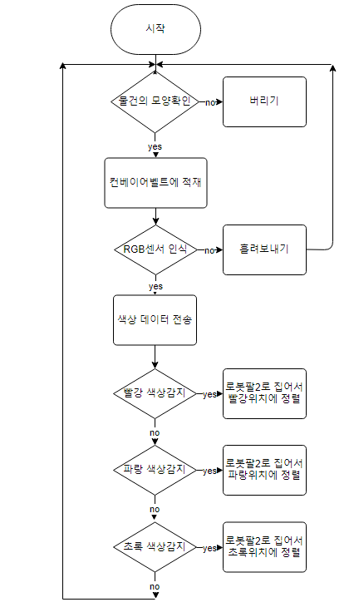**순서도 (Flow chart)**

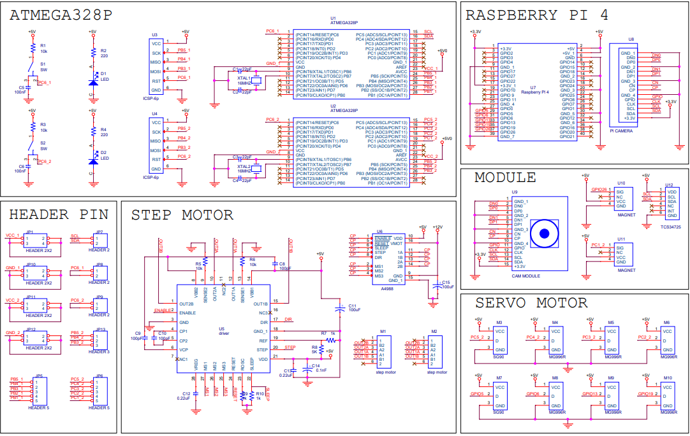**회로도 (Circuit Diagram)**

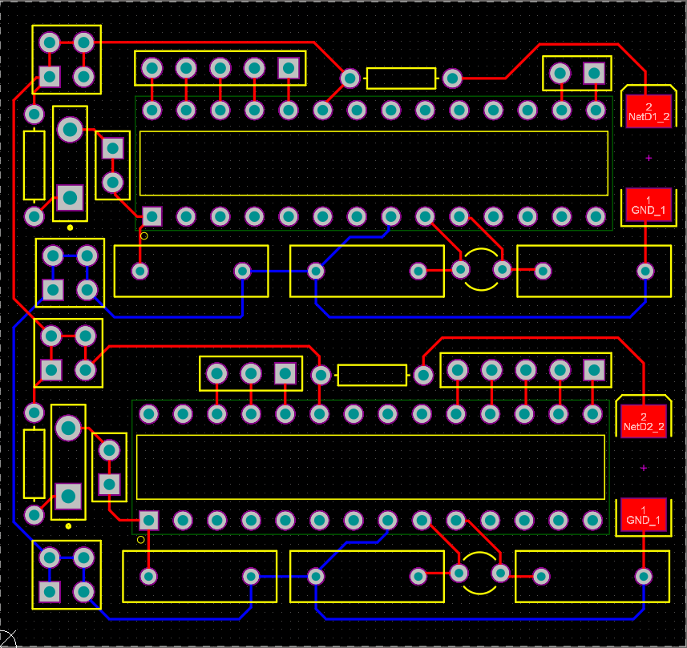

PCB artwork

**Parts List**

서보모터 (Servo)

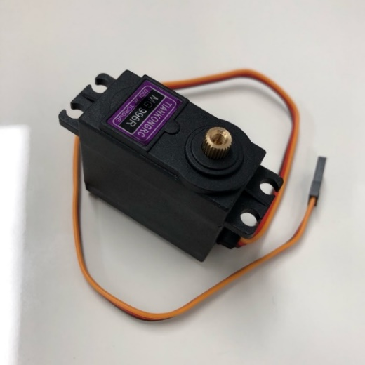**작동원리**

-PWM신호에 따라 일정 각도를 회전하는 모터.

- 서보모터가 로봇팔 3축을 제어.

- 로봇팔1은 라즈베리파이, 로봇팔2는 아두이노 제어.

- 5V충전기를 전원으로 사용하며 전자석으로 집어올림.

- 로봇팔2는 구조체를 이용해 벨트 위 좌표, 물건 위치 좌표, 들어올린 좌표, 내려놓는 위치 좌표를 지정하고 동작들을 함수로 설정 1초간격의 시간차를 주어 동작한다.

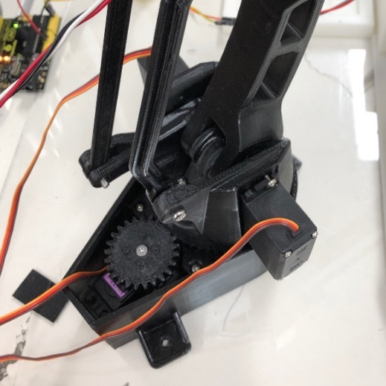- 컬러센서로 2차 검수한 RGB수치를 바탕으로 지정된위치에 색상을 맞게 내려놓는다.

**과정 중 문제**

- 서보모터가 각도제어를 위해 내부에서 계속 작동하면서 과열되어 고장이 발생하였다.

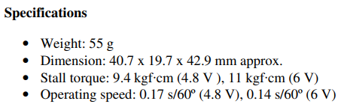

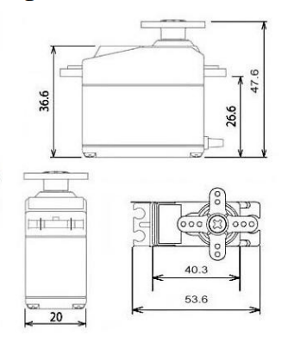

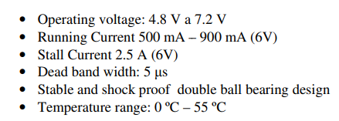

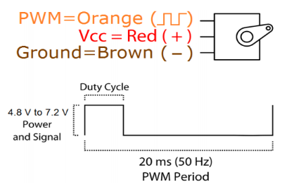

스텝모터 (Stepper)

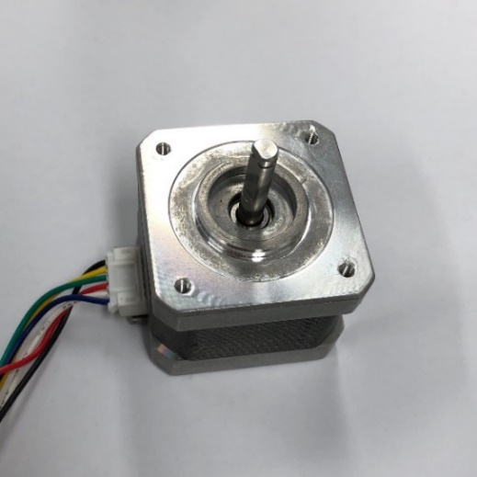**작동원리**

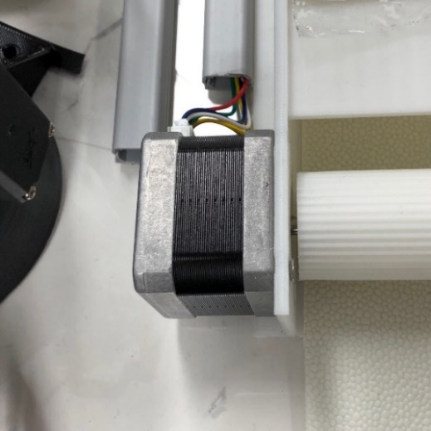- 신호에 따라 정밀한 각도, 속도제어가 가능한 모터.

- 스텝 모터 2개를 병렬로 연결하여 벨트구동.

- A4988 드라이버를 통해 제어, 외부전원 인가.

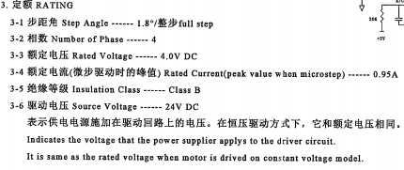- 전역 변수로 핀과 속도(2500) 지정하고 모터 함수를 만들어 루프문내에서 함수를 호출한다.

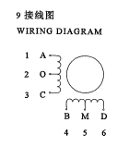

|  |  |  |  |  |  |  |
| --- | --- | --- | --- | --- | --- | --- |
| step | A | B | C | D | 0 | M |
| 1 | - | - |  |  | + | + |
| 2 |  | - | - |  | + | + |
| 3 |  |  | - | - | + | + |
| 4 | - |  |  | - | + | + |

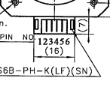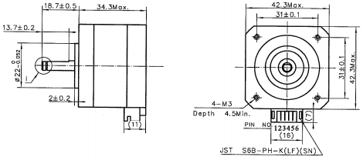

**I2C통신**

- I2C 버스는 SDA(Serial Data)와 SCL(Serial Clock) 두개의 선호선으로 구성되어 있습니다.

- 송신과 수신이 동시에 불가능한 반이중방식이며 각 슬레이브는 각자의 주소를 가지고 그 주소에 해당하는 슬레이브만 응답하여 데이터를 주고 받는다.

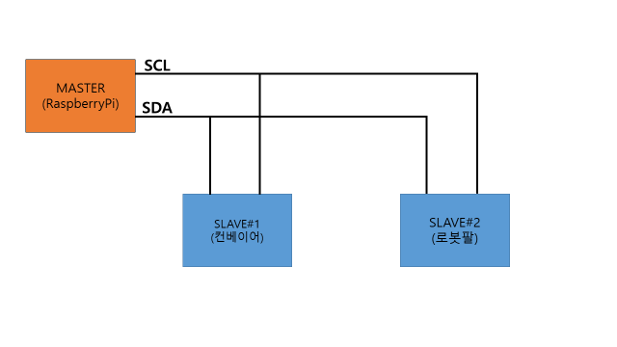

<프로젝트 i2c연결 방식>

**진행 방식**

라즈베리파이

- 컨베이어벨트에 물건올리면 신호 송신, RGB색상값 수신, 로봇팔에 받은 RGB값 송신

SLAVE#1(컨베이어)

- 물건올리면 값 수신, RGB색상값 송신

SLAVE#2(로봇팔)

- RGB색상값 수신

**User Interface, 결과값 표시**

제작한 어플리케이션을 통해 첫 화면에 진입할 수 있다.

LIVE버튼은 2번째 화면으로 이동하며 실시간 취합되는 정보표시창이다 5초간격으로 새로고침.

DATA버튼은 지금까지의 정보들을 저장해둔 창으로 시간까지 같이 표시하도록 제작.

각 화면에서 back버튼과 DATA, LIVE 버튼을 통해 자유롭게 창 전환이 가능.

**소스코드 (Source code)**

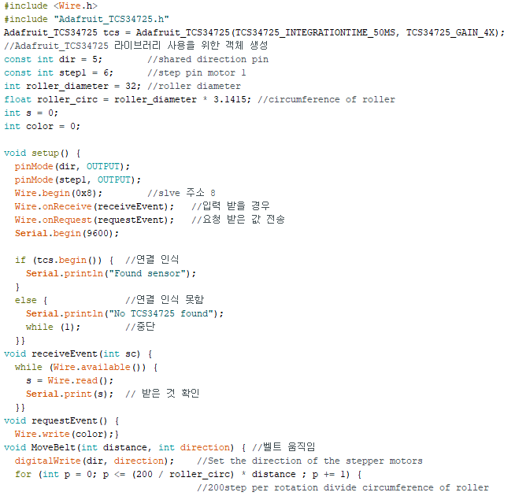로봇팔2 제어 스텝모터, 컬러센서

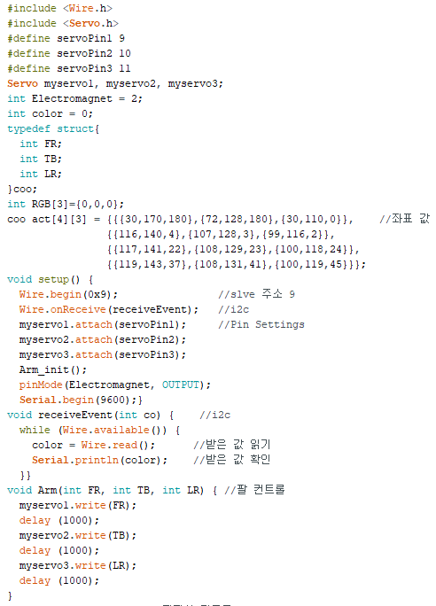

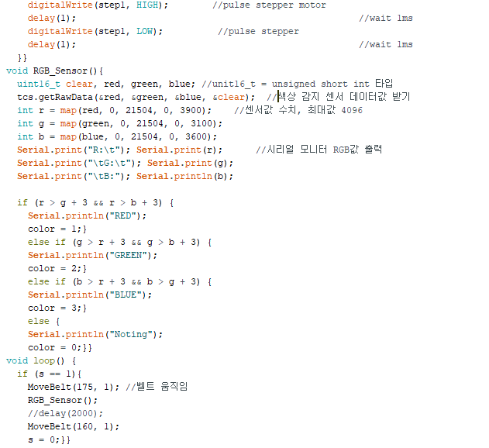

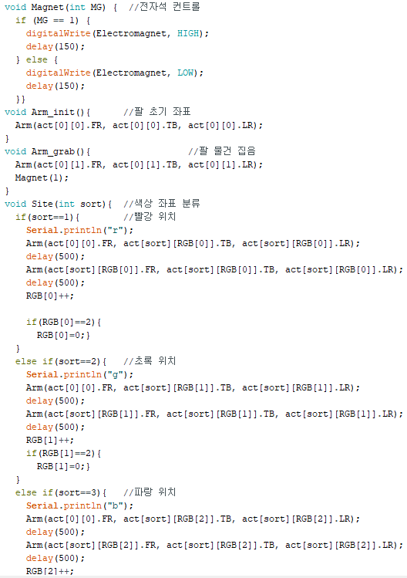

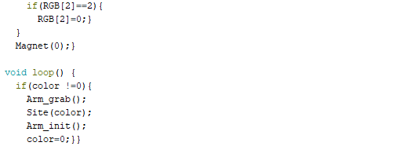**Github address**

<https://github.com/jansu1231/smart_factory.git>

main – Finished_RobotArm

main - Finished_belt

라즈베리파이 소스코드

1. 로봇팔 제어

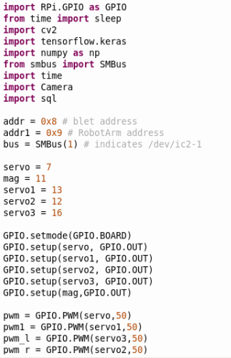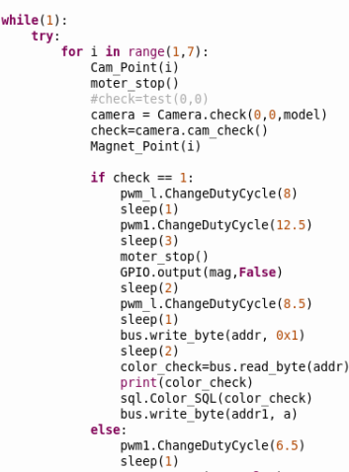

< Arm_main.py>

2. 카메라 제어 3. SQL

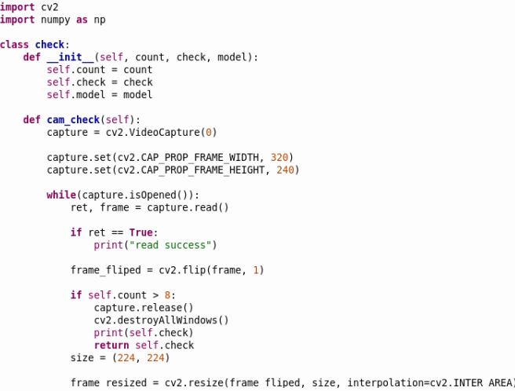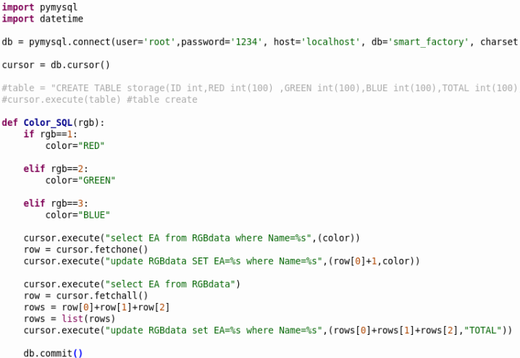

<Camara.py> <Sql.py>

Git : <https://github.com/dlwns258/Factoty>

**후기 & 보완점 (Epilogue)**

4명의 팀원으로 구성되어 시도한 프로젝트는 이번에 처음이었는데 처음 구상할 때는 간단해 보였던 부분들이 예상외로 발목을 잡았습니다.

그 중에 몇 개를 보면 로봇팔이 물건을 집는 과정에서 집게의 크기와 악력이 부족하였고, 크기를 변형 시켜 보았지만, 부족함을 느껴 고민 끝에 전자석으로 교체하였습니다. 또한 2차 검수 과정인 컬러 센서가 주변 빛의 색온도에 따라 인식 값이 일정하지 않아 컬러센서만의 공간을 만들었습니다. 로봇팔에서 예상치 못한 사항이 있었는데, 180도 회전한다고 생각했던 서보모터가 실제로 조립해보니 90도에서 110도 정도만 회전하였고, 이를 위해 로봇팔 자체의 위치를 수정하였습니다. 또한 모터들을 많이 사용하다 보니 전원 부족을 실감하였습니다. 자동화와 스마트 팩토리의 범주 내에서 진행되는 프로젝트 특성상 무선 전원이 필수적이지 않다고 판단해 주변에서 흔히 볼 수 있는 5V 스마트폰 충전기와 공유기 전원 어댑터 중 전력과 전압이 맞는 것을 이용해 서보모터와 스텝모터에 전원을 인가해주었습니다.

혼자서 모든 걸 시도하기엔 어려움도 많고 시간이 많이 걸릴 것이 분명했는데, 4명의 팀원이 모여서 하니 훨씬 더 수월하게 진행 할 수 있었습니다.

**참고문헌 (Reference)**

한권으로 끝내는 아두이노 입문+실전 (종합편) : 서민우, 박준원 저 앤써북 (2019)

아트멜 스튜디오와 아두이노로 배우는 ATmega328 프로그래밍 : 허경용 저 제이펍 (2015)

라즈베리 파이 쿡북 : 사이먼 뭉크 저 한빛미디어 (2014)

국내외 스마트 팩토리 산업분석보고서 2020 : 비피기술거래, 비피제이기술거래 (2020)

부품구매, 디바이스 마트 <https://www.devicemart.co.kr/main/index>

3D프린트 출력물 설계, tinkercad <https://www.tinkercad.com/dashboard?type=tinkercad&collection=designs>

3D프린팅, 무한상상실

<https://ideaall.net/sub3/sub3.php?tsort=&msort=&page=1&page_list_type=&s_agency_area=3&s_agency_no=15&s_equip_state=1&s_type=&key>=

플로우차트, gitmind <https://gitmind.com/>

구글 아마존 애플의 사물인터넷 보안연결표준 ‘매터’

<http://www.inews24.com/view/1366550>

보안연결표준 ‘매터’

https://buildwithmatter.com/